Lunes
17
de abril

Tercero de Primaria
Ciencias Naturales

El frío cambia los objetos

Aprendizaje esperado: relaciona los cambios de estado físico (líquido, sólido y gas) de los materiales con la variación de la temperatura.

Énfasis: experimentar con los cambios de estado de diversos materiales al disminuir la temperatura.

¿Qué vamos a aprender?

Aprenderás cómo los materiales cambian de estado físico (líquido, sólido y gas) por efecto de la temperatura.

¿Qué hacemos?

Veamos la siguiente imagen.

En realidad, esta es una imagen en cámara rápida, el hielo se forma lentamente, ¿Cuál es la condición para que el hielo se forme?

Debe hacer muchísimo frío, entonces al contrario de lo que vimos en la sesión anterior, hoy veremos cómo se transforman los materiales ante temperaturas bajas.

Primero conocerás los dos tipos de transformación que ocurren al disminuir la temperatura, y después veremos algunos ejemplos en diferentes materiales.

Para conocerlo vamos a armar un rompecabezas gigantesco. ¿Me ayudas a armarlo?

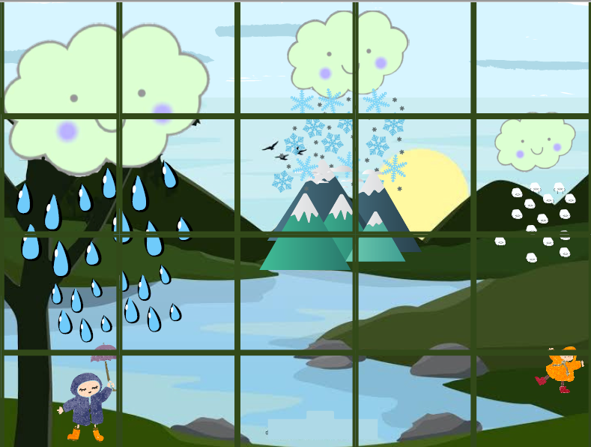

En la imagen se ve una nube que se convierte en lluvia, pero también otra nube deja caer copos de nieve que cubren las cimas de las montañas, y de la última nube caen granizos.

Los estados físicos de la materia que intervienen son los tres, el vapor de agua que nos rodea en forma de gas, las nubes, el río y la lluvia son líquidos, mientras que el granizo y la nieve son sólidos, es conveniente aclarar que estamos acostumbrados a decir que las nubes son el vapor, pero en realidad el vapor nos rodea, sube y ya arriba con la altitud se enfría y se convierte en gotitas minúsculas que son las que forman las nubes,

Cuando la temperatura desciende vemos que el gas se puede transformar en líquido y los líquidos en sólidos.

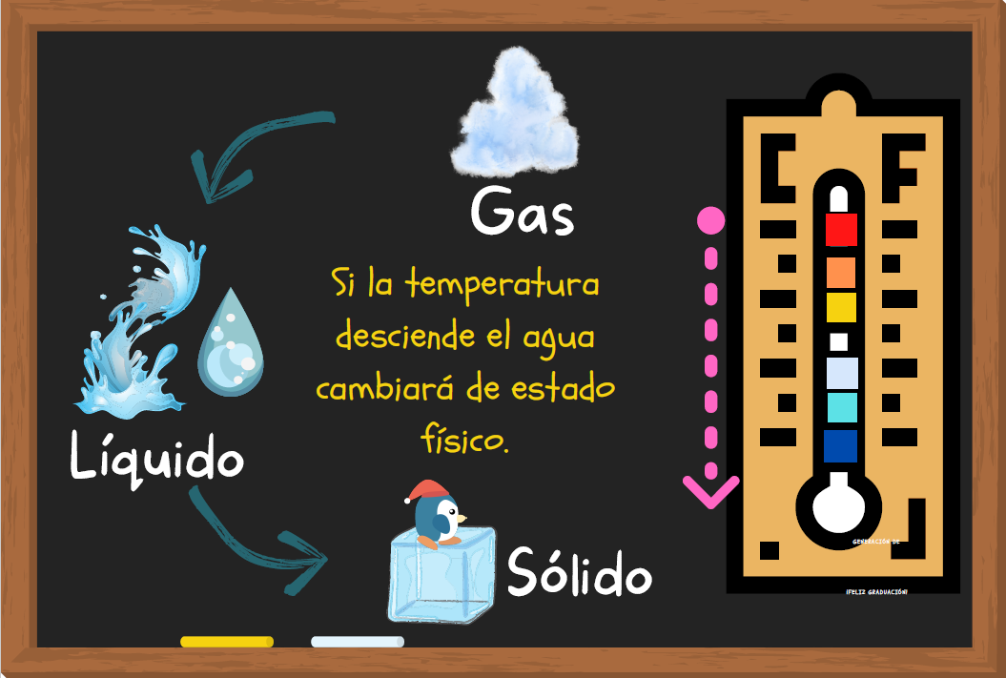
El agua es el ejemplo más común en el que podemos observar distintas transformaciones. Por ejemplo:

- Un envase frío en un día caluroso.
El agua en forma de vapor que está en el ambiente, choca con la superficie fría de la lata o envase y se convierte en agua líquida, nos da la impresión de que nuestro envase suda.

- El agua que se junta en la tapa de una olla con agua hirviendo.
Si ponemos agua a hervir, el agua comienza a evaporarse, ese vapor se eleva dentro de la olla y choca con la superficie fría de la tapa, ese descenso en la temperatura hace que el agua se haga líquida, por eso cuando abrimos la tapa, hay agua en su cara interior.

- El rocío de la mañana.
El aire que nos rodea, no es completamente seco, en él hay vapor de agua; durante el día, el Sol calienta la superficie terrestre y dependiendo del lugar, hay una cantidad de agua en el ambiente. Conforme se oculta el Sol disminuye la temperatura, y es durante la noche, cuando, en la superficie se pierde más calor. Conforme se acerca la mañana, es el momento más frío en la Tierra y el agua que estaba en forma de vapor se convierte en pequeñas gotitas de agua, que cubren los pastos, árboles y telarañas, y lo conocemos como rocío.

En el video se pregunta a un niño qué pasa con los espejos durante la ducha y el niño contesta la pregunta con la demostración.

- El espejo se empaña durante la ducha.
Durante la ducha, el espejo del baño se empaña por el efecto del vapor de agua sobre el cristal, que se condensa a chocar con la superficie del vidrio que está más fría que el vapor.

Me parece que este fenómeno está muy presente en la vida diaria, a todos se nos han humedecido los tenis y pantalones después de una caminata matutina.

¿Quieres hacer una actividad para producir tu propio rocío?

Debes tener mucho cuidado y un adulto debe estar con nosotros, porque usaremos agua caliente.

Serviremos agua caliente en un frasco pequeño, si lo llenamos hasta 3⁄4 de la botella está muy bien, cuando hacemos esto podemos observar el vapor saliendo de frasquito.

Taparemos el frasco con agua con el otro frasco vacío enfrentando las bocas de los dos frascos. Como la base del frasco vacío quedó arriba, la aprovecharemos para poner un hielo.

Vamos a acercarnos a nuestro frasco y en el frasco “tapa” veremos muchas, muchísimas gotitas diminutas pegadas en las paredes del frasco.

Ya lo tengo: del frasco con agua caliente, salió agua en forma de vapor, nosotros al poner el hielo en la base del otro frasco, enfriamos el agua que pasó de estado gaseoso a estado líquido.

Ahora veremos ejemplos de un líquido que pasa a estado sólido al someterlo a bajas temperaturas.

Hemos visto muchos ejemplos con el agua, pero ahora te invito a ver un video que nos muestra cómo elaborar paletas de hielo/helado.

- Video. Elaboración de helados y paletas.
https://www.youtube.com/watch?v=1uGyv1ZcbxA

La cultura de helado es muy amplia en nuestro país, pero no somos conscientes de la manera en la que se prepara y que contrario a lo que pensamos es nutritivo, aunque claro, debemos consumirlo con moderación.

Nuevamente encontramos ciencia en las cosas más cotidianas.

En otra industria en la que es importante que los líquidos se solidifiquen es en la industria de la elaboración de velas, ¿Tú sabes cómo hacer una vela?

La cera está en estado líquido para poder darle la forma que desees, y para poder mezclar colores y aromas con ella, pero una vez que le das forma, le pones color y aroma, entonces debe adquirir la consistencia sólida que ya conocemos, para poder utilizarla.

En la sesión de hoy aprendimos cómo los objetos y alimentos cambian de estado físico según la temperatura a la que se encuentren, y esta característica te permite predecir algunas situaciones, como:

Si estás en invierno en el norte del país, no dejarás tu pecera en la intemperie, porque seguramente amanecerá ligeramente congelada, con todo y peces, o tampoco dejarás tu libro favorito toda la noche sobre el pasto, porque seguramente amanecerá húmedo por el rocío.

Si te es posible consulta otros libros y comenta el tema de hoy con tu familia.

¡Buen trabajo!

Gracias por tu esfuerzo.

Para saber más:
Lectura

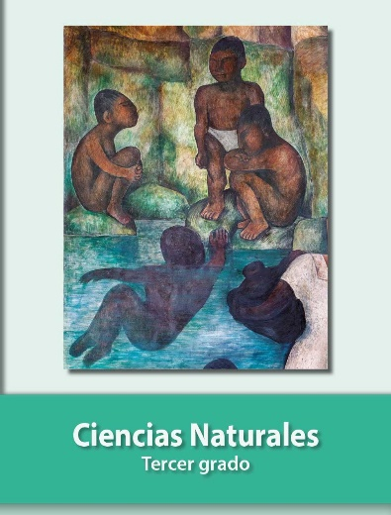
https://libros.conaliteg.gob.mx/20/P3CNA.htm

